AG-HMX100MC详细规格：
电源 | AC ：100V-240V 50/60Hz
功耗 | 60W
尺寸（WxHxD） | 424x197x400mm
重量 | 大约8.7kg
系统格式 | HD ：1080/59.94i，1080/50i，1080/23.98PsF（仅限3D）720/59.94p，720/50p  SD ：480/59.94i，576/50i
视频信号处理 | 4:2:2:4 12 比特（内部处理）
视频输入 | 模拟复合x 2  SDIx4，HDMIx2，DVHx1
视频输出 | PGM ：SDIx1，DVI-Dx1  PVW ：SDIx1  AUX ：SDIx1  MULTIVIEW ：SDIx1，DVI-Dx1
音频输入 | XLRx8  SDIx4（内嵌音频，最多每个8 信道）  HDMIx2（内嵌音频，最多每个2 信道）  AUX ：针脚插孔x1（L/R）  MIC ：M6x1
音频输出 | PGM ：XLRx2（L/R），针脚插孔x1（L/R）  SDIx1（嵌入音频，最多每个2 信道）  PVW ：SDIx1（嵌入音频，最多每个2 信道）  AUX ：SDIx1（嵌入音频，最多每个8 信道）  耳机：M6x1
其他接口 | 参考输入：BNCx2（环出）  提前参考输出：BNCx1  Tally 输出：D-sub 9 针x1  GPI ：BNCx1  遥控：D-sub 9 针x1（RS-232C）
综述
可切换3D 摄像机影像，用于低成本高清摄制。
- 可切换3D 摄像机影像，用于低成本高清摄制。
- 可以用来通过与多台3D 摄像机和3D 投影系统相结合配置成一套3D 现场切换系统。
- 支持两种类型的3D 视频输出: 双路同时和并排(side by side)
2 ： 仅限于影像的切换。不支持特效。
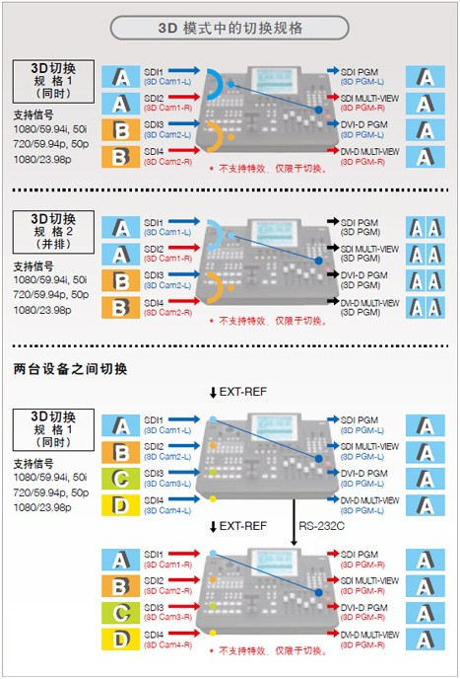
3D采集系统
使用3D 摄像机/P2 便携编辑机进行3D摄像
将BT-3DL2550 与AG-3DA1 相连后可以通过改变汇聚点来调整3D 效果和其他效果，同时实时观察被摄影像的调整结果。
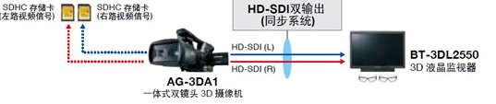
用于现场直播的带有3D摄像机的显示/摄录系统
通过3D 摄像机/P2 便携编辑机的切换显示现场直播的活动
AG-HMX100 可以切换来自两台3D 摄像机的信号（双SDI），并同时输出双HD-SDI（L/R）和DVI-D
（L/R）3D 视频信号作为PGM。比如，当使用包含两台专业DLPTM 投影仪的高亮度高对比度的3D 投影系统时，动态直播影像可以以3D 效果投射到大屏幕上。通过AG-HMX100，专业投影仪的快门和电源开关可以遥控控制。 通过连接BT-3DL2550，可以监控PGM 视频。而且，通过连接两台AGHMX100设备，最多可以切换4 个3D 视频信号（双HD-SDI）输入，最多可以产生4 个PGM 输出，用于动态的3D 影像大屏幕显示。
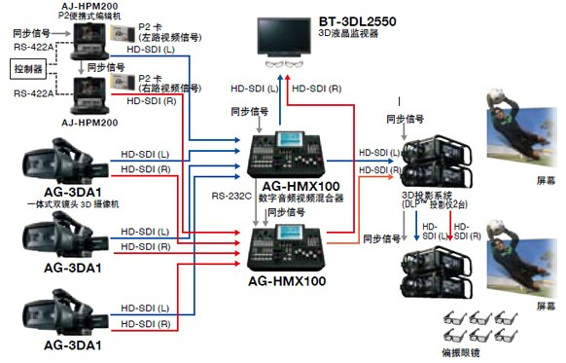
3D内容显示系统
采用P2 便携编辑机以3D 效果显示活动内容
3D 视频传输系统可以配备两台AJ-HPM200。AJHPM200可以载入AVCHD 文件， 能够将AG-3DA1 录制的视频数据（AVCHD 文件）*转换为用作素材的P2 文件。操作人员可以通过BT-3DL2550 来观看3D 影像。我们还提供3D 等离子显示屏，这种显示屏采用场序制技术，能够显示高质量的全高清3D 影像。对于更大的屏幕需求，Panasonic 提供采用高亮度高对比度的DLPTM 投影仪组成的全高清FULL HD 3D 投影系统。
SDHC存储卡上的AVCHD数据不能直接播放。
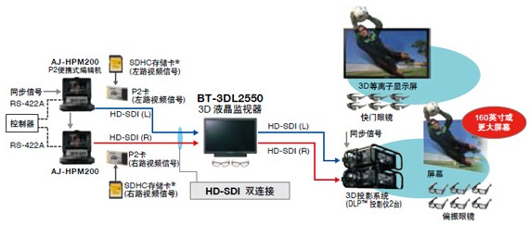
3D内容编辑
3D 编辑
AG-3DA1 记录的3D 视频数据可以通过编辑系统和一台安装有支持现有的AVCHD- 兼容的视频编辑软件*2 的3D 编辑器插件（第三方软件，单独销售）*1 的计算机（Windows PC/Mac）轻松实现低成本的编辑。
文件的使用可以实现数据轻松导入到计算机中，与普通的2D 影像编辑相差无几。3D 插件的使用还可以让调整3D 影像。这种插件产生DVI-D 视频输出，这样就可以通过BT-3DL2550 来浏览和检查影像。
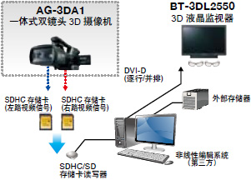
通过用AJ-HPM200 将AVCHD 的影像转换为P2HD（AVC-Intra100，P2 文件）可以产生更高质量的3D 内容。这样可以通过一个外部P2 驱动器将数据高速导入*3 到一台源服务器或3D 视频编辑/ 调色系统，从而提供了一个基于文件的高效率DI 环境。3D 影像可以通过BT-3DL2550 来进行检查。Panasonic 还投放了目前正在开发的专业3D 等离子显示屏，让你可以在大屏幕上观看3D 影像。
